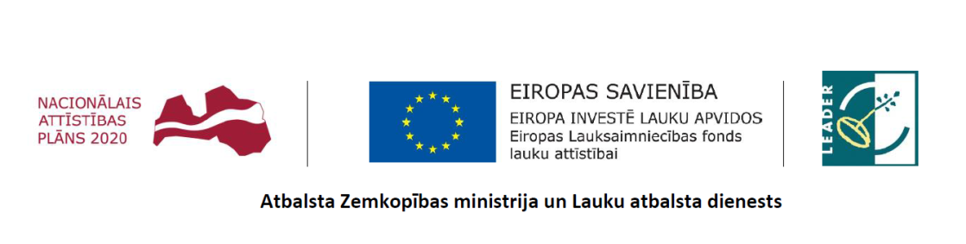

Biedrībā „Ūdenszīmes” aicina apgūt vitrāžas tehniku.

Pašā vasaras viducī uzsākam LEADER programmas projekta “Stikla apstrādes tehniku daudzveidība” īstenošanu. Kopumā projektā ir paredzētas astoņas apmācību nodarbības, un pirmais cikls, kurā apgūsim klasisko vitrāžu, norisināsies jau 6., 7. un 8. jūlijā Kaldabruņas skolā.
Enciklopēdijās ir rakstīts, ka vitrāža ir monumentālās un dekoratīvās mākslas veids - sižetiska vai ornamentāla kompozīcija no krāsaina, arī apgleznota stikla gabaliņiem, ko sastiprina ar svina, misiņa un citu materiālu stiegrojumu.
Pirmajā nodarbību ciklā mēs izzināsim vitrāžu senāko vēsturi un to attīstību līdz mūsdienām. Praktiski apgūsim klasisko vitrāžas tehniku no A līdz Z. Neatņemama senās vitrāžas daļa ir stikla apgleznošana, arī to izmēģināsim. Trīs dienu laikā darbosimies kopā ar stikla mākslinieci Martu Ģibieti, apgūsim jaunas teorētiskās zināšanas, iedvesmosimies un praktisko nodarbību noslēgumā dosimies mājā ar pašu izveidotām vitrāžām.
Nodarbības ir bezmaksas, taču dalībnieku skaits tajās ierobežots. Tāpat dalībniekiem lūdzam sagatavot izdrukātus Covid19 sertifikātus. Vēl – nodarbību dienas būs garas un intensīvas, ir jāpaņem līdzi kādas uzkodas kafijas pauzēm, kafiju un tēju vārīsim uz vietas.
Tātad – otrdien, 6.jūlijā, trešdien, 7.jūlijā un ceturtdien, 8.jūlijā no pl. 11 00 – 17 00 Jēkabpils novada Rubenes pagasta Kaldabruņas skolā izgatavosim paši savas vitrāžas!
Interesentus aicinām pieteikties biedrības vadītājai Ievai Jātniecei pa tālruni 29548967 vai epastu: ieva.jatniece@gmail.com
Projekta „Stikla apstrādes tehniku daudzveidība”, Nr. 2020-05-AL24-A019.2207-000004 mērķis ir nodrošināt Lauku partnerības "Sēlija" teritorijas iedzīvotājiem, tai skaitā biedrības "Ūdenszīmes" biedriem, apmācību ciklu stikla apstrādes tehniku apguvē, tādējādi dažādojot teritorijā pieejamo mūžizglītības pasākumu pieejamību. Tā kopējais finansējums sastāda EUR 2000.00, no tiem EUR 1800.00 ir LEADER programmas publiskais finansējums.

Biedrības „Ūdenszīmes” vadītāja Ieva Jātniece.
28.06.2021.

